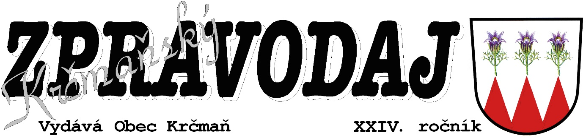
1/2019 čtvrtletník Zdarma 29. března 2019
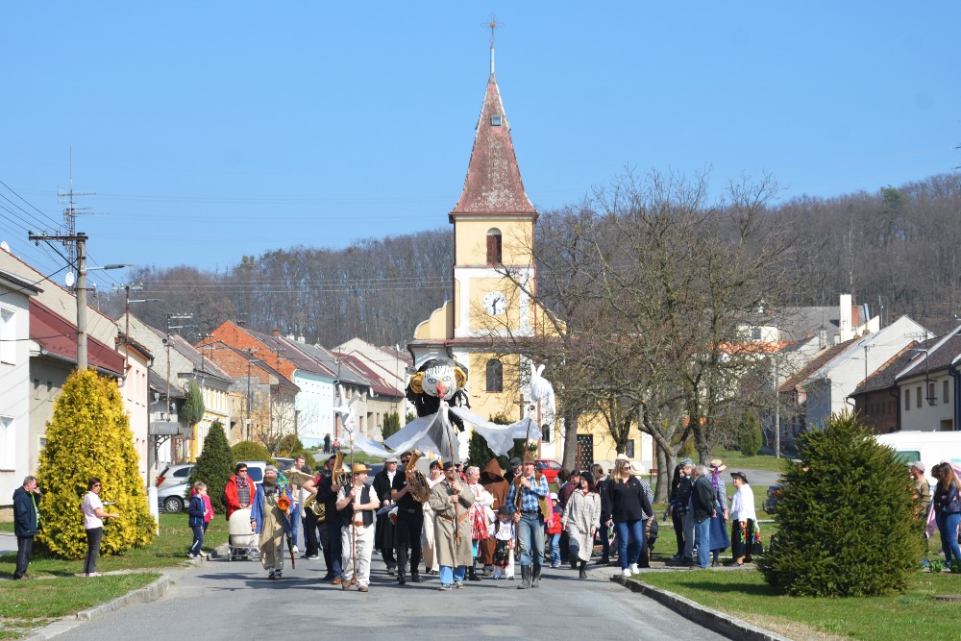
Vynášení Morany – svátek jara v Krčmani 23. března 2019. Foto: p. Komárek.

Slovo starosty
Tradičně v období jarní rovnodennosti se můžeme v naší obci setkat s kostýmovaným průvodem při vynášení Morany. A jinak tomu nebylo ani letos. Starý pohanský zvyk se vrátil zásluhou W&S Theatre, spolku přátel obce a ochotných občanů. Figurína Morany, představující smrt, nemoci, bídu, neštěstí a všechno, co lidem škodí, byla zdárně vhozena
do vody jako symbol překonání temnoty a zimy. Jako kontrast k Moraně je Líto,
které symbolizuje příchod jara a obnovení života. Kostýmovaný průvod ve stylu První republiky se vydal od kostela přes obec a zpět se zastávkami u hospodářů, na Marcínku s vystoupením hostů, spálením a vhozením Morany do Loučky. Po celou dobu průvodu hrála mladá dechová kapela Rotačák. V Bistru U Kostela proběhla ukázka lidových řemesel
a veselice s bohatým občerstvením za doprovodu muziky Trio Ozembóch.
Jak vypadá současná problematika a chod obecních záležitostí? Nahromadilo
se nám koncem roku 2018 a začátkem nového roku 2019 mnoho nepříjemných záležitostí, které bylo nutné řešit v relativně krátké době. Jednalo se o organizační a finanční problémy v mateřské škole, ukončení provozu stávajícího provozovatele v prodejně základních potravin, současně o ukončení provozu Hospůdky na hřišti a v neposlední řadě
o administrativní kontroly samosprávné činnosti obce a konkrétní kontroly investičních akcí, na které jsme v loňském roce obdrželi nebo získáme v letošním roce finanční dotace. K tomu se každoročně v prvních měsících musíme vyrovnat s vytvořením celoročního rozpočtu obce a řešit obecní poplatky. Je toho opravdu dost, ale myslím, že se nám daří vše postupně řešit.
Mateřská škola Krčmaň, příspěvková organizace. Během prvního pololetí školního roku 2018/19 proběhla spousta organizačních změn, které vyústily vyhlášením výběrového řízení s následným jmenováním nové ředitelky MŠ pí. Jarmily Kyasové. Ve spolupráci s rodiči bylo navrženo rozšíření provozní doby MŠ, a to od 6.30 do 16.00 hod., což bylo schváleno i členy Zastupitelstva obce Krčmaň s platností od 1. března 2019.
Koncem roku 2018 byla odevzdána zpráva nezávislého auditora o provedení hospodářské kontroly v MŠ za období 2017 a 1-6/2018 se závěrem, že byly v rámci kontroly zjištěny závažné nedostatky. To vedlo k odvolání paní ředitelky Bc. Mokošové z funkce ředitelky, ukončení spolupráce se mzdovou a účetní a mj. byly nastaveny nové kontrolní mechanismy příspěvkové organizace ze strany zřizovatele. Zpráva je dostupná k nahlížení v prostorách OÚ ve stanovených úředních hodinách. Účetní a mzdovou agendu pro MŠ nově vykonává
pí. Bc. Marcela Gutteková.
Současně probíhají v objektu i drobné stavební práce: nový vchod ze školního dvorního traktu na dětské hřiště, instalatérské a malířské práce. V brzké době se bude malovat tělocvična, o letních prázdninách proběhne výměna hlavního plynového kotle ústředního topení objektu MŠ.
Prodejna základních potravin na Návsi 40. Dosavadní provozovatel nás žádal
o ukončení provozu již k 31. 12. 2018 vzhledem k vzdálenosti a finančním nevýhodám od jeho ostatních potravinářských prodejen (Ostravsko - Hlučín). Podařilo se nám prodloužit provoz do konce února 2019 a současně vyhlásit nové výběrové řízení na tuto prodejnu. Jako provozovatel byla vybrána Pekárna Racek z Přerova. Prodejna byla otevřena po drobných úpravách a doplnění zboží 18. března 2019. Přejeme novému provozovateli úspěšný provoz
a občanům plné regály zboží.
Hospůdka na hřišti v prostorách budovy OÚ. S velkým nadšením, stavebními úpravami a vysoce kvalitní nabídkou dobrot z udírny provozovatel(ka) přilákal spoustu hostů, krčmaňských občanů do příjemného prostředí. V zimních měsících se návštěvnost provozovny snížila na minimum a s tím i zkracování otevírací doby až po žádost o předčasné ukončení provozu hostinského zařízení k 31. březnu 2019. Během února a března proběhlo nové výběrového řízení na pronájem těchto prostor s možností provozu hostinského zařízení, cukrárny případně kavárny. Nový provozovatel bude známý v následujících dnech.
Ke konci roku 2018 byly ukončeny v obci investiční akce s žádostmi o finanční dotace, které jsme museli administrativně zpracovat, zafinancovat, vypracovat také závěrečné zprávy a připravit stavby ke kontrole. Co jsme tedy řešili:
Vybrané investiční záměry v roce 2018
Krčmaň - rekonstrukce chodníků na ul. Náves (severní část) v rámci Programu obnovy venkova Olomouckého kraje 2018 (POV OK).
Celkové náklady činily 1 871 188,- Kč.
Dotace POV OK obdržena ve výši 500 000,-Kč.
Vícepráce s tím související, které nebyly součásti dotace, činily 328 405,- Kč.
Rekonstrukce chodníků v obci Krčmaň – pravá část ve směru Olomouc Přerov (úsek od MŠ po sokolovnu) v rámci Místní akční skupiny Hanácké Království (MAS HK), dotační titul IROP – Bezpečnost v dopravě 2018.
Celkové náklady činily 1 361 717,-Kč.
Dotaci z IROPu bychom měli obdržet po schválení a podání žádosti o platbu, tj. během
r. 2019 a měla by být ve výši cca 760 000,-Kč.
Vícepráce s tím související, které nebyly součástí dotace, činily 129 866,- Kč.
Celkově lze konstatovat, že rekonstrukce chodníků obou dvou staveb stály 3 691 176,-Kč s DPH. Na rekonstrukce chodníků jsme obdrželi dlouhodobý finanční úvěr
ve výši 2 mil. Kč, který je splatný k 31. 10. 2023 s pravidelnou měsíční splátkou 34 483,-Kč.
Lesní zastavení na pozemcích obce „Přírodní fitness centra“ v rámci SZIF MZe ČR.
Celkové náklady činily 802 740,-Kč.
Dotaci ze SZIFu bychom měli obdržet po kontrole, tj. během roku 2019 a měla by činit 800 000,-Kč. Byli jsme nuceni si vzít na tuto stavbu překlenovací úvěr ve výši 800 000,- Kč, který zaplatíme ihned po obdržení finanční dotace, nejpozději do 31. 12. 2019.
Na prvním veřejném zasedání Zastupitelstva obce Krčmaň jsme schválili vyrovnaný obecní rozpočet na rok 2019 ve výši 10 499 719,-Kč. Viz samostatné listy. Současně jsme schválili obecní poplatky za komunální odpad (prosinec 2018) ve výši 450,-Kč osoba/rok; za stočné ve výši 950,-Kč osoba/rok; za psy 50,- až 200,-Kč. Chystáme sazbu za hrobové místo, která bude schválena na červnovém veřejném zasedání.
Dobrou zprávou je pro občany, kteří vlastní pozemky pod plánovaným silničním obchvatem, návrh smlouvy k výkupu pozemků na budoucí přeložce silnice I/55. Smlouvy pro majitele pozemků, kudy povede obchvat, připravuje ŘSD ČR a společnost VIAPONT.
Současně byly v březnu 2019 zahájeny práce na opravě mostků přes tok Loučka v obci. V prvním čtvrtletí byly uspořádány zajímavé akce pro širokou veřejnost, tj. jednodenní lyžařský zájezd na hory – Karlov, Skřítek s účastí 25 běžkařů a sjezdařů, Tříkrálová sbírka – s vybranou částkou 12 768 Kč, uskutečnily se hry na ledě pro nejmenší, fotbalové šibřinky, dětský karneval, divadelní představení pohádky Malá čarodějnice v podání Divadelního spolku J. K. Tyla z Brodku u Přerova, dále průvod obcí s vynášením Morany, ale i pravidelná měsíční setkání seniorů, výroční schůze TJ Sokol Krčmaň, MO ČSŽ Krčmaň apod. Také proběhl jarní sběr velkoobjemového a nebezpečného odpadu
a připravuje se sběr starého železa (sobota 30. března).

Z negativních situací a naschválů, které přetrvávají a mrzí nás:
- Parkování vozidel na místních komunikacích během úklidu sněhu, případně přímo
v křižovatce či na nově vybudovaném zálivu sloužícímu k vyhýbání vozidel.
- Venčení psů s ponecháním psích výkalů na veřejné či soukromé zeleni.
- Provádění stavebních úprav bez patřičných povolení ze stavebního úřadu
či ohlášení drobných úprav na OÚ v Krčmani.
- Nedokonalé třídění směsného komunálního odpadu – stavební suť nepatří
do popelnic, biologický odpad dáváme do domácích či obecních kompostérů,
objemné plastové výrobky a elektromateriál patří do jarního či podzimního sběru
velkoobjemového a nebezpečného odpadu. Máme dostatek kontejnerů
na 5 stanovištích a zde je možno třídit sklo, papír, plasty, tetrapak apod.
- Vjíždění vozidel a skládkování materiálu na nově vybudovaných
rekonstruovaných chodnících v obci bez ohlášení na OÚ.
- Drobné krádeže v nově otevřeném obchůdku základních potravin či nevyzvednutí
objednávky pečiva.
- Nezájem pracovat ve svém volném čase pro druhé – spolky v obci MO ČSŽ, TJ
Sokol i senioři jsou před ukončením tradiční činnosti, nemáme zodpovědné
funkcionáře.
- Mnozí spoluobčané, kteří spalují domovní odpad místo třídění, ničí ovzduší
a životní prostředí nejen svému okolí, ale i sami sobě a svým dětem.

Pokud plánujete stavební úpravy Vaší nemovitosti či jiné úpravy na pozemku, je nutné vyřídit si veškerá potřebná povolení ze stavebního úřadu a úpravy ohlásit
na OÚ v Krčmani s řádným popisem akce, a to v dostatečném předstihu. V případě, že budete potřebovat složit pro tyto úpravy stavební materiál nebo např. kontejner na obecním pozemku (např. na vjezdu, chodníku, místní komunikaci), je opět nezbytné mít tyto aktivity schválené obecním úřadem a splnit případné udělené podmínky pro zachování bezpečnosti atd.
Tato žádost se předkládá obecnímu úřadu alespoň 14 dní před samotným započetím akce.

Závěrem mi dovolte Vás pozvat na tradiční obecní hodové oslavy, které proběhnou
3.–5. května 2019. V kulturní části vystoupí děti z MŠ Krčmaň, následně „Věrovanka“, dechová kapela s lidovým vypravěčem, proběhne tradiční dětský i dospělý Traktor cup, trakař cup 2019, k tanci a poslechu zahraje domácí kapela W&S band, v programu nebude chybět mistrovské fotbalové utkání FK a atletické závody pro nejmladší.
Mgr. Zdeněk Jančo, starosta obce Krčmaň

Z obecní kroniky
Rok 1974 – 3. část
Změny ve škole.
Na počátku školního roku došlo ke změně učitelů na naší škole. Dosavadní učitel též ředitel p. Stanislav Urban z Olomouce, který odešel do důchodu (60 roků) byl nahrazen mladým učitelem p. Františkem Rokytou z Majetína. Na škole tedy působí oba učitelé,
a to p. František Rokyta, který zastává též funkci ředitele školy a paní Ludmila Urbanová, učitelka z Olomouce. Snad i v tom je nevýhoda, že oba učitelé dojíždějí a nemohou
se věnovat mimoškolní činnosti dětí. Dále je zde i mateřská škola, kde je ředitelkou p. Helena Koupilová z Majetína a učitelka paní Jaroslava Gregůrková, rovněž z Majetína. Pro děti
se vozí obědy z Majetína, kde je ve škole vývařovna.
Již v minulém roce jsem se zmiňoval o opravě místního hostince. Bál jsem se též
o jeho pomalém postupu. Přes všechny urgence a tlak, který MNV vyvíjí, jak na jejich nájemce „Družstvo Jednota v Olomouci“, tak na podnik OSP (okresní stavební podnik),
které tyto práce provádí, jsou bezvýsledné. Až závěrem roku se tato akce zdařile rozjela, avšak termíny s otevřením hospody se stále a stále odsouvají na pozdější dobu.
Bouře v obci.
V noci z 18. na 19. května 1974 se nad vesnicí přehnala bouře. V této době byla hlavní silnice na horním konci rozkopána pro jejich opravu a nebyla dodělána nová kanalizace. Voda, která se valila „úvozem“ kolem hospody nemohla být svedena, a proto se hnala dolů
do dědiny, kde vnikla do průjezdů v domech p. Františka Vyhlídala č. 12, p. Ludvíka Coufala č. 125 a p. Vincence Moudrého č. 14. K větším škodám však při bouři nedošlo.
Barevná televize, bytovka.
První barevný přijímač televize byl v naší obci na podzim letošního roku (1974) pořízen p. Jaromírem Kaprálem č. 9. Jeho cena činila 10 000,-Kč. V letošním roce bylo započato se stavbou bytové jednotky za vesnicí k objektům JZD. Tuto čtyř bytovku staví
pro své zaměstnance místní JZD.
Zapsáno z „Paměti obce Krčmaň“, obecní kronika od roku 1880

! Víte že?
Platby občanů jsou pro rok 2019 následující:
Poplatek za odpady a jejich likvidaci činí na 1 osobu 450,-Kč (termíny 30. 4.; 31. 10. 2019);
Poplatek za psy (za prvního 100,-Kč, za dalšího 200,-Kč, důchodci 50,-Kč);
Poplatek ze stočného (dle Smlouvy – osoby, nemovitost 950,-Kč/osoba/rok);
Odvoz popelnic ve II. - III. čtvrtletí 2019 bude v následujících termínech:
Ve čtvrtek 11. a pátek 26. dubna; 9. a 23. května; 6. a 20. června; 4. a 18. července 2019.
Odvoz plastů ve II. – III. čtvrtletí 2019 bude následujících termínech:
Vždy ve středu 3., a 17. dubna; 1., 15. a 29. května; 12. a 26. června; 10. a 24. července 2019

Pohyb obyvatel trvale přihlášených k pobytu v Krčmani v roce 2018
celkový počet obyvatel k 1. 1. 2018 468
osoby přihlášené k trvalému pobytu v roce 2018 7
osoby odhlášené z trvalého pobytu v roce 2018 13
počet narozených dětí v roce 2018 5
počet zemřelých osob v roce 2018 1
celkový počet obyvatel k 31. 12. 2018 466

Společensko – kulturní a sportovní akce:
Sobota 6. 4. 2019 od 9.00 hod. Království hraje, zpívá a tančí (MK)
Středa 24. 4. 2019 od 19.00 hod. Veřejné zasedání Zastupitelstva obce Krčmaň (OÚ)
Úterý 30. 4. 2019 od 17.00 hod. Rej čarodějnic (výbor – MŠTvK obce)
Středa 1. 5. 2019 od 13.00 hod. Královstvím na kole (MK)
Pátek 3. 5. 2019 od 18.30 hod. Položení květin k Památníkům osvobození v obci
Sobota 4. 5. 2019 od 10.30 hod. Hodové oslavy obce Krčmaň – samostatný program
Neděle 5. 5. 2019 od 9.45 hod. Slavnostní hodová mše
Pátek 24. 5. 2019 14.00 – 22.00 hod. Volby do Evropského parlamentu (budova MŠ)
Sobota 25. 5. 2019 8.00 – 14.00 hod. Volby do Evropského parlamentu (budova MŠ)
Úterý 4. 6. 2019 od 9.30 hod. Plavecká olympiáda MK v Majetíně (MK)
Čtvrtek 6. 6. 2019 od 8.30 hod. Atletická olympiáda MK ve Velkém Týnci (MK)
Sobota 22. 6. 2019 od 8.30 hod. Cykloturistika do „Pomoraví“ (TJ)
Sobota 22. 6. 2019 od 9.00 hod. Sportovní den mikroregionu Království ve Věrovanech
Středa 26. 6. 2019 od 19.00 hod. Veřejné zasedání zastupitelstva obce Krčmaň (OÚ)

OBEC KRČMAŇ
Program k hodovým oslavám: 3. –5. května 2019 v Krčmani
Pátek 3. května 2019 od 16.00 – 18.00 hod. Dětský program
Areál hřiště u OÚ Krčmaň – pouťové atrakce, kolotoč apod.
od 18.00 – 19.15 hod. Mistrovské utkání FK Sokol Krčmaň

Položení květin k Památníkům osvobození
od 18.30 hod. Památník obětem 1. světové války – hřbitov
od 18.45 hod. Pamětní deska – řídícího učitele Josefa Chudoby ZŠ
od 19.00 hod. Památník 2. světové války na Marcínku

Sobota 4. května 2019 od 10.30 – 12.00 hod.
Atletické závody – soutěže pro nejmladší = dětské hřiště MŠ Krčmaň
- Sprint na 30 m – kategorie 3 až 4 let; 5 až 6 let; 7 až 10 let D+CH
- Skok daleký z místa – kategorie 3-6 let;
- Skok daleký s rozběhem 7-10 let
- Překážkový běh mezi herními prvky 7-10 let; 11-15 let

Kulturní program – areál u OÚ Krčmaň
13.30 – 13.50 hod. Vystoupení dětí MŠ Krčmaň
14.00 – 15.30 hod. „Věrovanka“ dechová kapela s lidovým vypravěčem
15.30 – 16.00 hod. Dětský traktor cup – závod šlapacích traktůrků (6-9 let)
16.00 – 16.45 hod. Traktor cup 2019 závod podomácku vyrobených traktůrků
a) Jízda do vrchu v prostorách u hřiště
b) Jízda zručnosti mezi kužely a couvání
16.45 – 17.15 hod. Trakař cup - soutěž dospělých dvojic (Ž+M) po vyznačené dráze
17.20 – 17.40 hod. Vyhlášení výsledků a předání cen
18.30 – 22.00 hod. Hudební vystoupení kapely W&S band k tanci a poslechu

Neděle 5. května 2019 kostel sv. Floriána v Krčmani
9:45 – 10:45 hod. Hodová mše

Krčmaňský zpravodaj: Periodický tisk samosprávného celku
Složení redakční rady: Mgr. Zdeněk Jančo, Helena Petrová, Ing. Mgr. Eva Sztwioroková
Poznámka redakce: Uveřejněná stanoviska – příspěvky, nemusejí být totožné se stanovisky redakční rady
Registrační značka: MK ČR E 12526
Obec Krčmaň: Kokorská 163, PSČ 779 00; mail: obec@krcman.cz; tel.: 585 393 018; IČO: 00575640
Datum: 29. března 2019

